**Mission 3 : Recherche d’un nouveau dispositif de sauvegarde des données**

Table des matières

Définir la notion de plan de sauvegarde et de plan de restauration 1

Définir les dispositifs SAN et NAS 1

Choisir un de ces dispositifs en indiquant ses caractéristiques techniques et son coût 1

Faire un plan de sauvegarde hebdomadaire en indiquant chaque jour, quelles informations sont sauvegardées. 2

# Définir la notion de plan de sauvegarde et de plan de restauration

**Plan de sauvegarde :** C’est un processus global qui permet de référencer les éléments à sauvegarder, les technologies et les ressources de stockage à utiliser, les mesures à prendre en cas d’échec de l’opération et tout autre élément jugé utile.

**Plan de restauration :** C’est un processus de restauration de notre sauvegarde et de mise en production de nos données informatique suite à un incident majeur.

# Définir les dispositifs SAN et NAS

**SAN :** C’est un réseau haut débit dédié et indépendant qui interconnecte plusieurs serveurs et leur offre des pools partagés de périphériques de stockage.

**NAS :** C’est un appareil de stockage autonome qui peut se connecter à votre réseau privé ou professionnel via Internet. Il permet de sauvegarder, partager, sécuriser mais aussi de faciliter l’accès à nos fichiers depuis plusieurs appareils.

# Choisir un de ces dispositifs en indiquant ses caractéristiques techniques et son coût

**NAS |** My Cloud Expert Series EX2 Ultra

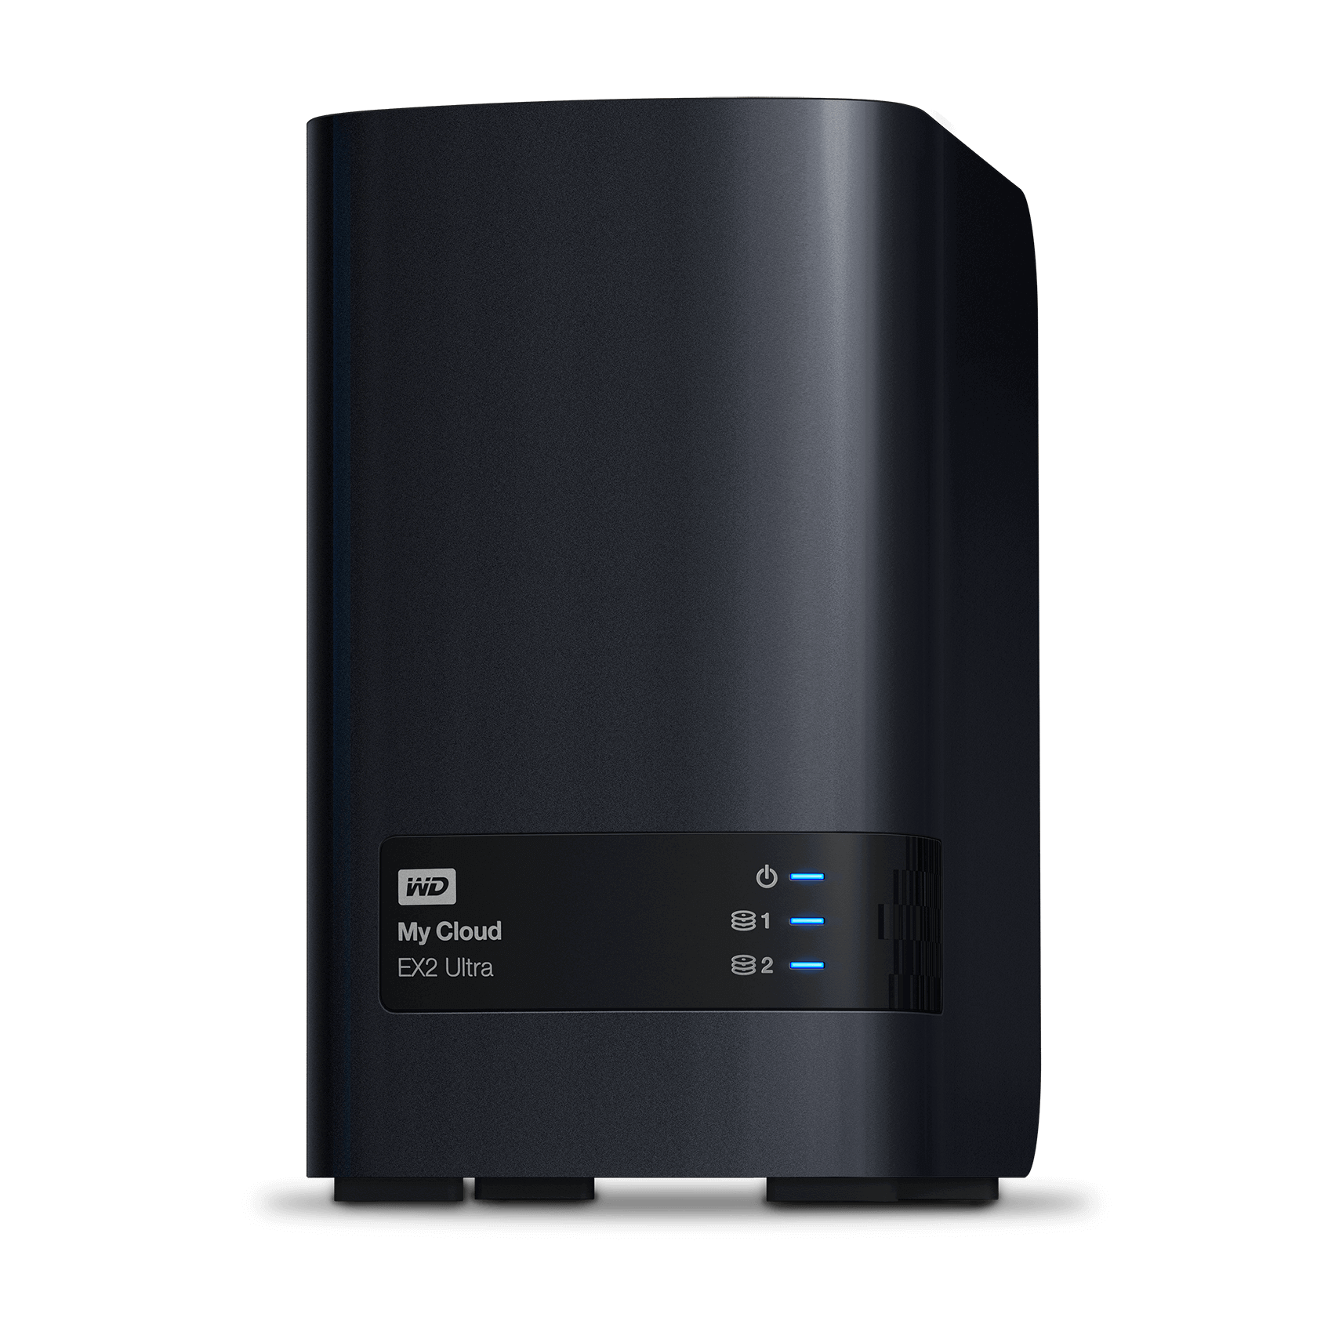

**Marque :** Western Digital

**Capacité :** De 0 To à 36 To

**Processeur :** Marvell ARMADA 385, double cœurs 1.3 GHz

**Mémoire :** 1 Go DDR3

**Connectivité :** USB 3.0, Ethernet

**Système d’exploitation :** My Cloud OS 5

**Accessibilité :** Depuis internet

**Chiffrement de volumes :** AES 256

**Prix :** De 156.99€ à 1312.99€

# Faire un plan de sauvegarde hebdomadaire en indiquant chaque jour, quelles informations sont sauvegardées.

|  |  |
| --- | --- |
| Jours | Opérations de sauvegarde |
| Lundi | Sauvegarde incrémentielle des mails, des données utilisateurs et d’autres fichiers qui ont étés modifiés dans un NAS |
| Mardi | Sauvegarde incrémentielle des données utilisateurs dans un NAS |
| Mercredi | Sauvegarde incrémentielle des mails et des données utilisateurs dans un NAS |
| Jeudi | Sauvegarde incrémentielle des données utilisateurs et d’autres fichiers qui ont étés modifiés dans un NAS |
| Vendredi | Sauvegarde complète du serveur contrôleur de domaine, sauvegarde incrémentielle des mails et des données d’utilisateurs sur bandes magnétiques LTO |
| Samedi | Sauvegarde complète des mails, une sauvegarde incrémentielle des données utilisateurs sur bandes magnétiques LTO |
| Dimanche | Sauvegarde automatique incrémentielle sur bandes magnétiques LTO |